Возврат и переоформление билетов

Возврат билета
Осуществить возврат заказа или билета возможно только до даты отправления поезда со станции посадки пассажира. Это время указано на контрольном купоне электронного билета:
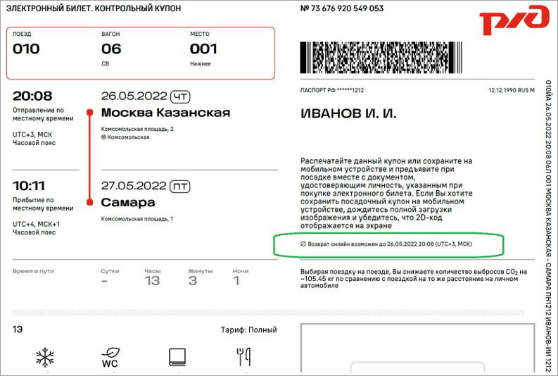
Сроки и суммы возврата электронного билета при возврате билета, оформленного на проезд:
- По территории Российской Федерации (за исключением поездов формирования стран СНГ, Латвийской Республики, Литовской Республики, Эстонской Республики) к возврату причитается:
  - не позднее, чем за 8 часов до отправления поезда стоимость проезда, состоящая из стоимости билета и стоимости плацкарты;
  - менее чем за 8 часов, но не позднее, чем за 2 часа до отправления поезда стоимость билета и 50% стоимости плацкарты;
  - менее чем за 2 часа до отправления поезда стоимость билета, стоимость плацкарты не возвращается.
- В скором пригородном поезде с предоставлением мест к возврату причитается:
  - не позднее, чем за 2 часа до отправления поезда – полная стоимость проездного документа (билета);
  - менее чем за 2 часа и до момента отправления поезда – 50% стоимости проездного документа (билета).
- В международном сообщении со странами и в поезда (вагоны) формирования железных дорог СНГ, Латвийской Республики, Литовской Республики и Эстонской Республики:
  - не позднее, чем за 24 часа до отправления поезда стоимость проезда, состоящая из стоимости билета и стоимости плацкарты;
  - менее чем за 24 часа, но не позднее, чем за 6 часов до отправления поезда стоимость билета и 50% стоимости плацкарты;
  - менее чем за 1 час до отправления поезда с начальной станции маршрута следования поезда стоимость за проезд не возвращается.
- В международном сообщении (Европа, Монголия):
  - не позднее, чем за 6 часов до отправления поезда со станции посадки пассажира стоимость проезда, состоящая из стоимости билета и стоимости плацкарты.
Ниже представлен пример электронного билета, где отображаются суммы стоимости билета и плацкарты:
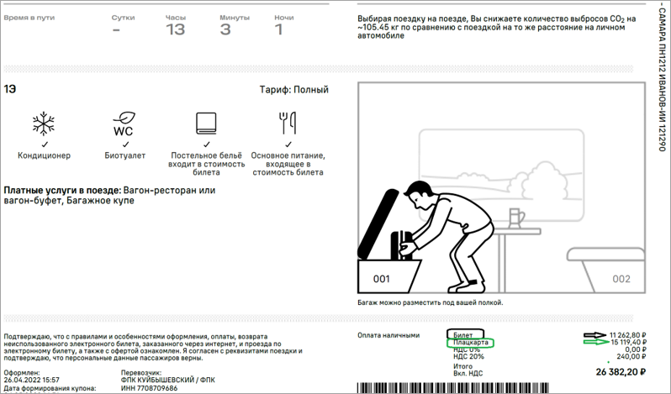
Размер рекламационного сбора за проведение операции возврат ОАО «РЖД» устанавливается в соответствии с Приказом Федеральной Антимонопольной Службы РФ за неиспользованный электронный билет:
- во внутреннем сообщении и сообщении со странами СНГ, Балтии и Республикой Абхазия – 3,70 рублей;
- в международном сообщении по глобальным ценам (кроме электронных билетов в поезда сообщением РФ-Монголия) – 10 евро в рублях по курсу ЦБ РФ на дату возврата;
- в международном сообщении РФ-Монголия – 5 швейцарских франков по курсу ЦБ РФ на дату возврата.
После отправления поезда возврат возможен только в железнодорожной кассе на станции отправления пассажира с учётом следующего:
- если прошло не более 12 часов после отправления поезда либо вследствие болезни, несчастного случая при наличии подтверждающих документов в течение 5 суток с момента отправления поезда, совершавшего маршрут во внутрироссийском сообщении (к возврату причитается только стоимость билета, стоимость плацкарты не возвращается);
- если прошло не более 1 часа после отправления поезда либо вследствие болезни, несчастного случая в течение 10 суток после отправления поезда, совершавшего маршрут в сообщении со странами СНГ, Балтии и Республикой Абхазии (к возврату причитается только стоимость билета, стоимость плацкарты не возвращается);
- если осталось менее чем 6 часов до отправления поезда со станции посадки пассажира в поезд, совершающий проезд в международном сообщении, стоимость электронного билета не возвращается;
- после отправления пригородного поезда со станции посадки пассажира стоимость электронного билета не возвращается.
Возврат неиспользованного электронного билета в международном сообщении (дальнее зарубежье) осуществляется только в международных билетных кассах.
Неиспользованные электронные билеты, не имеющие электронной регистрации, или по ним оформлен посадочный купон электронного билета на бланке строгой отчётности в кассе вокзала или в терминале самообслуживания, подлежат возврату только в билетных кассах ОАО «РЖД», АО «ФПК» в соответствии с утверждёнными правилами возврата на железнодорожном транспорте. В этом случае пассажиру следует предъявить распечатанный билет и документ, удостоверяющий личность, что был указан в заказе.
Если оформляется заказ с электронной регистрацией, и у поезда отсутствует система автоматического контроля посадки пассажиров (в дополнительных признаках не отображается значок «АКП» напротив поезда и вагона), агент обязан предупредить пассажиров, что возврат таких электронных билетов в агентстве продажи производится:
- не менее, чем за 1 час до отправления поезда с первоначальной станции отправления во внутреннем сообщении по территории Российской Федерации и международном сообщении со странами СНГ, Балтии и Республикой Абхазия, а также в пригородные поезда с предоставлением мест;
- не позднее, чем за 1 час до отправления поезда с начальной станции маршрута следования поезда и не позднее, чем за 6 часов до отправления поезда со станции посадки пассажира в международном сообщении.
Если до отправления поезда менее чем 1 час до момента отправления поезда с начальной станции маршрута следования поезда, то возврат осуществляется в билетных кассах только в претензионном порядке.
Для возврата билета найдите заказ, используя окно Поиск заказа. После получения информации о заказе в окне Поиск заказа нажмите кнопку Показать.
В открывшемся окне Подтверждение заказа отметьте галочкой билеты, которые требуется вернуть (в заказе может быть до четырёх билетов). В терминале возможно возвращать либо сразу все электронные билеты заказа, либо по одному билету за транзакцию. Если в заказе оформлен ребёнок без места, то при частичном возврате билетов его билет возвращается в первую очередь.
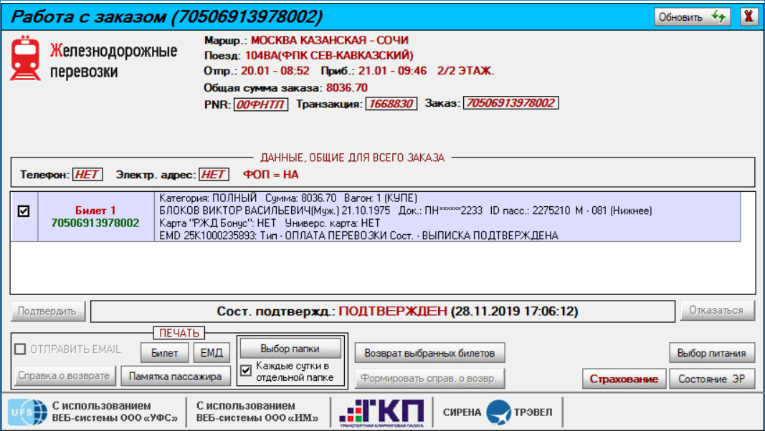
Затем нажмите кнопку Возврат выбранных билетов.
Система проверяет возможность проведения возврата билетов.
В случае невозможности проведения возврата будет представлено окно:
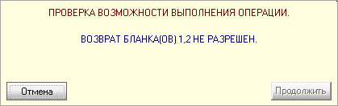
Если возврат выбранных билетов разрешён, будет представлено окно:
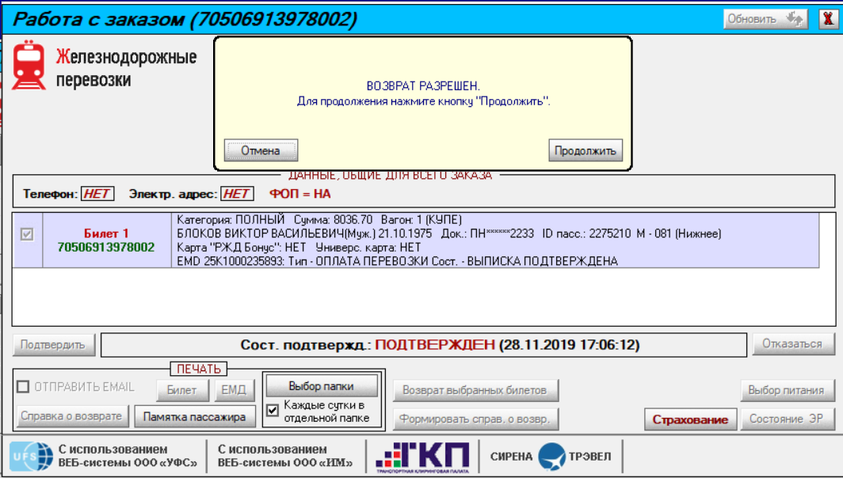
При нажатии кнопки Продолжить система попросит ввести номер документа удостоверения личности пассажира. После ввода номера документа оператор может указать размер агентского вознаграждения за проведения операции возврата. После указания суммы следует нажать кнопку Установить и Продолжить:
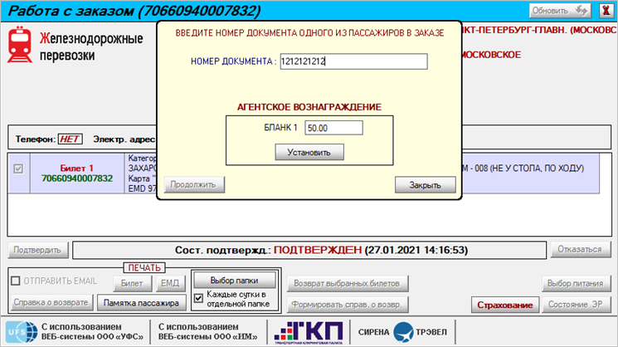
После ввода номера документа нажмите кнопку Продолжить. Будет представлена инструкция по дальнейшей работе.
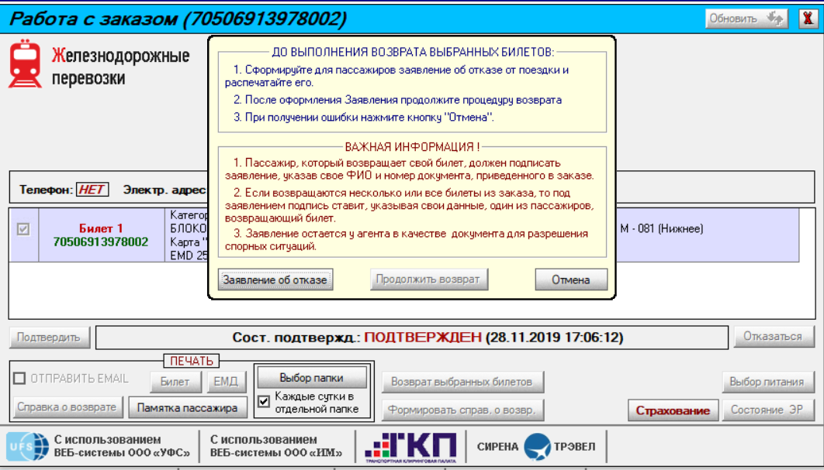
Для формирования и печати заявления об отказе нажмите кнопку Заявление об отказе.
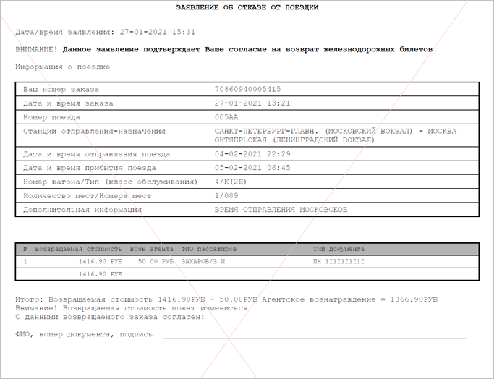
Заявление пассажира об отказе от поездки оператор регистрирует установленным в агентстве порядком. После совершения необходимых операций в веб-системе провайдер железнодорожного контента согласно технологии работы и выплаты суммы возврата пассажиру оператор подшивает заявления в отдельную папку. Данные документы хранятся в Агентстве не менее пяти лет.
Уполномоченный представитель провайдера железнодорожного контента для проведения расследований по претензиям пассажиров имеет право запросить в Агентстве заявление пассажира об отказе от поездки. Агентство обязано предоставить запрашиваемое заявление в течение трех рабочих дней.
Кроме того, представитель провайдера железнодорожного контента имеет право осуществлять выборочные проверки партнеров на предмет соответствия количества и правильности оформления принятых заявок и возвращенных проездных документов.
После нажатия кнопки Продолжить возврат на экран будут выдаваться окна со статусами обработки запроса.
Пример:
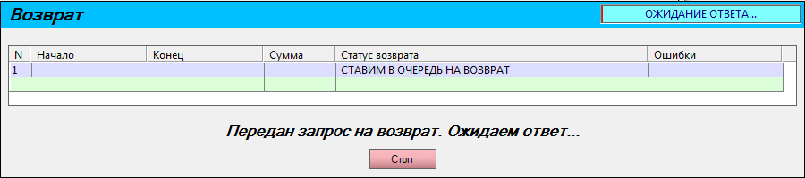
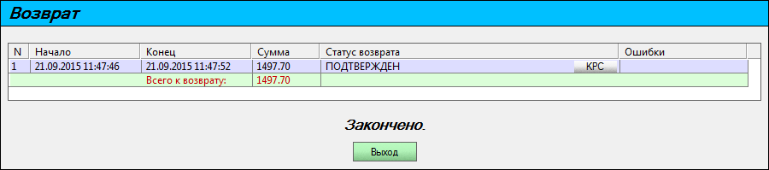
После нажатия кнопки Выход появляется окно Работа с заказом с изменённым состоянием возврата.
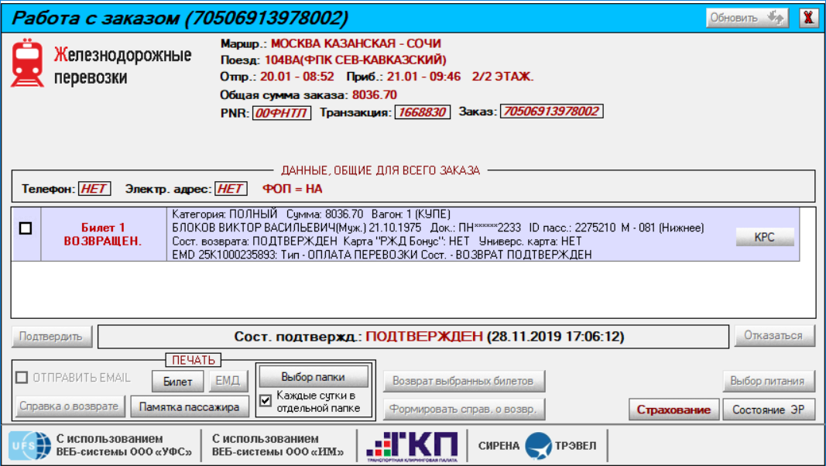
После нажатия кнопки КРС распечатывается квитанция разных сборов.
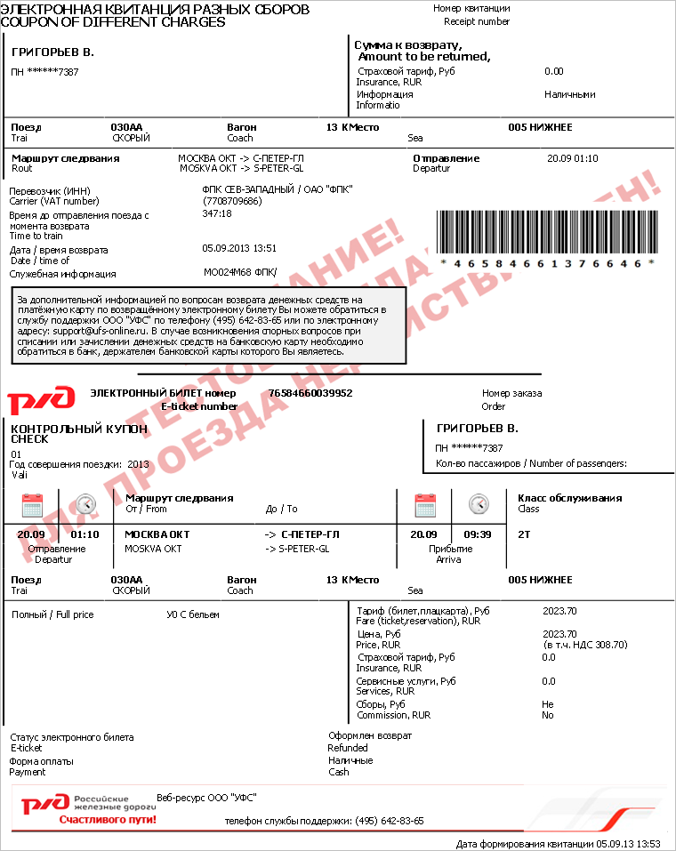
Для получения справки о возврате необходимо отметить галочкой в окне Работа с заказом возвращённый билет и нажмите кнопку Формировать справ. о возвр.
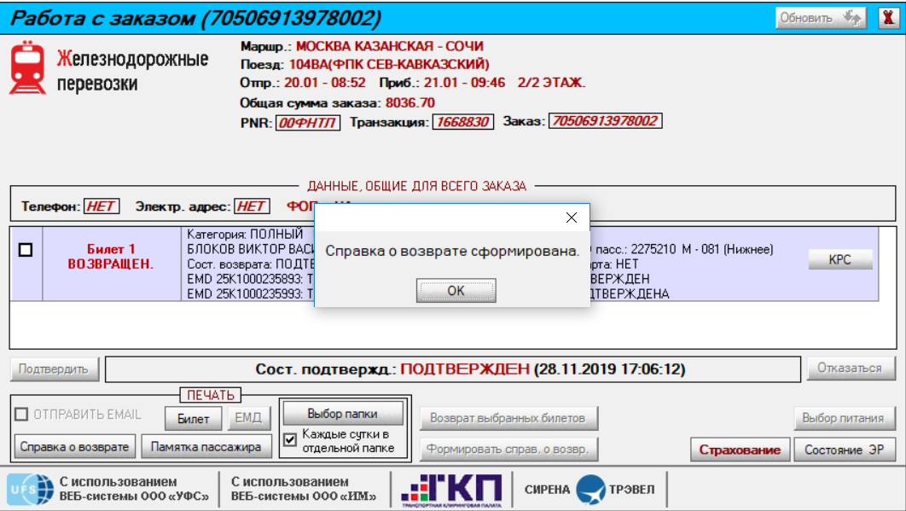
После нажатия кнопки ОК по кнопке КРС печатается Квитанция Разных Сборов – финансовый документ РЖД как факт проведения возврата в системе АСУ «Экспресс-3», а по кнопке Справка о возвр. (внутренний документ ТКП и Сирены) в блоке Печать – квитанция электронного документа справки о возврате.
В связи с тем, что возможен некий временной интервал между уточняющим запросом суммы к возврату, которая отображается в «Заявлении об отказе от поездки» и проведением самого возврата в системе АСУ «Экспресс-3», то суммы к возврату могут отличаться во внутренних документах Сирены – «Справке о возврате» и документах ОАО «РЖД» – КРС.
Агент при выполнении возврата билетов должен выплачивать пассажиру сумму возврата, указанную в КРС.
Пример справки о возврате:
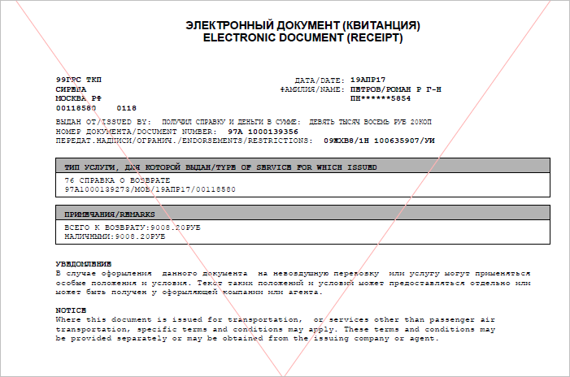
При возврате билета, если билет оплачен пластиковой картой (в окне Работа с заказом ФОП=ПК), возврат денег автоматически осуществляется на пластиковую карту. В этом случае агент не должен возвращать пассажиру наличные деньги.
Пример оплаты пластиковой картой:
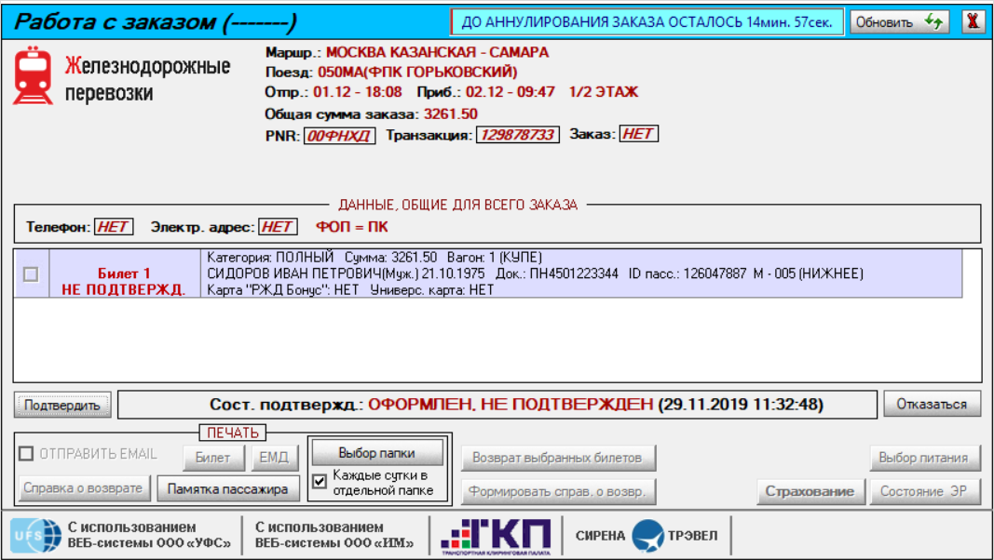
При этом агент может брать сбор за возврат, если это установлено агентством. В этом случае после распечатки заявления отказа от перевозки и нажатия кнопки Продолжить возврат выводится окно с величиной агентского сбора для каждого бланка билета данного заказа.
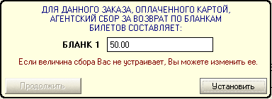
Величина агентского сбора берется из базы данных системы, в которую вводится информация, присылаемая агентствами. Агент может изменить агентский сбор в окне вывода, если величина сбора не соответствует требуемой. Чтобы сохранить величины сборов для данного заказа агент нажимает кнопку Установить. На синем экране эмулятора терминала появляется сообщение ИЗМЕНЕНИЯ ВНЕСЕНЫ.
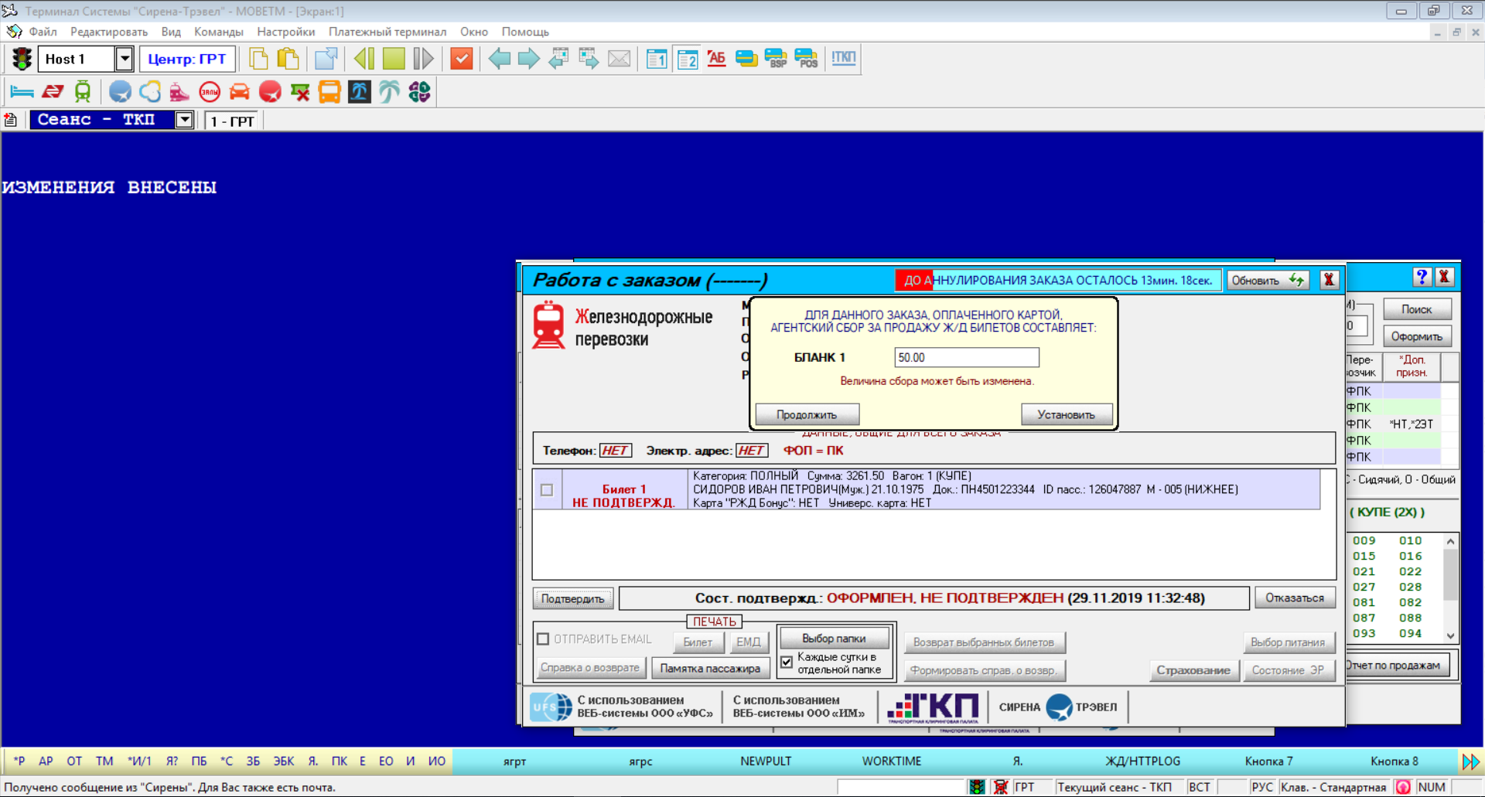
Далее для продолжения возврата необходимо нажать кнопку Продолжить. Начинают выводиться окна, показывающие статусы обработки запросов возврата.
При оплате банковской картой билетов железнодорожной перевозки в пакет документов возврата добавляются 2 новых:
- квитанция электронного документа (форма 95) на агентский сбор за возврат;
- квитанция оплаты по платежной (банковской) карте на сумму возврата «ПК». В ней отражена сумма, возвращаемая на карту, величина которой равна стоимости возврата железнодорожных билетов минус сбор за возврат.
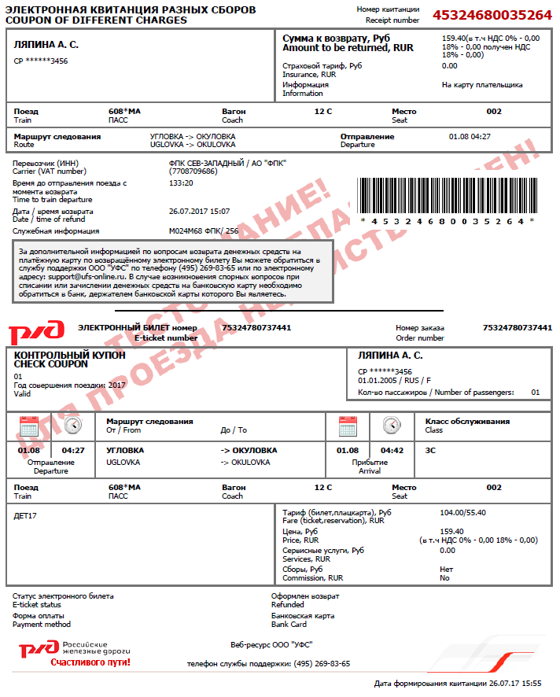
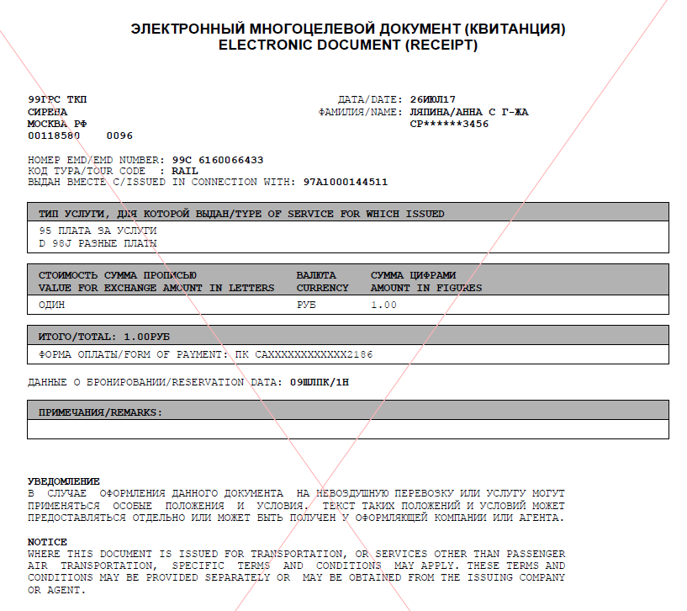
В случае возврата билета, оплаченного спонсором, агенту необходимо обращать внимание на информацию в окне Работа с заказом – ПЕРЕВОЗКА ОПЛАЧЕНА СПОНСОРОМ (ДАННЫЕ СПОНСОРА), так как возврат денег за перевозку возможен только спонсору. В поле номера документа при возврате следует указать номер документа пассажира.
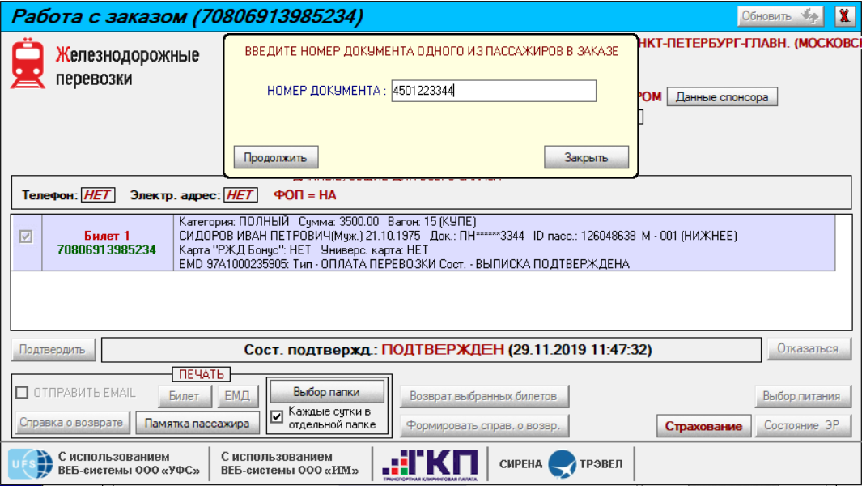
При возврате билетов перевозки туда-обратно, на которой применяются спецтарифы (тарифы ТУДА, ОБРТ, ОБРТМ, Д/ТУДА, Д/ОБРТ), сначала следует вернуть билеты на обратном направлении, а после их успешного возврата – билеты прямого направления. При возврате билетов перевозки туда-обратно, на которой не применяются спецтарифы, возврат билетов возможен независимо от маршрута.

Переоформление билета
Железнодорожные электронные билеты (ЭБ) могут быть переоформлены в железнодорожных кассах.
Переоформление электронных документов производится через оформление нового проездного документа и полный возврат старого документа.
Переоформление возможно на ранее отходящий поезд, если до отправления поезда, на который пассажир хочет переоформить документ, осталось менее 24 часов, в вагон того же перевозчика, в который был оформлен первоначальный ЭБ. В межгосударственном сообщении возможно переоформление в вагон другого перевозчика (государства). Станции отправления и назначения не должны изменяться. Если станция – вокзал многовокзального города, то разрешается изменение на другой вокзал.
Переоформление возможно в следующих случаях:
- замена номера поезда на ранее уходящий скорый или пассажирский;
- замена типа вагона на более низкий или более высокий;
- замена одновременно номера поезда (на ранее уходящий) и тип вагона;
- замена мест в одном вагоне на места в другом вагоне того же типа;
- замена номера места в одном и том же вагоне;
- замена мест на другие места в том же поезде и типе вагона с учетом требований к местам (количество нижних, верхних «в одном купе», «в одном отсеке», «только на боковые»);
- замена детских билетов на соответствующие билеты за полную стоимость и наоборот на другое место.
Не подлежат переоформлению:
- документы без места;
- детские ЭБ на взрослые и наоборот на то же самое место;
- ЭБ в международном сообщении.
Можно переоформлять полные и детские билеты, оформленные за наличный вид расчета в другом государстве только между станциями разных государств.

Переоформление электронного билета в случае наличии ошибок в персональных данных пассажиров
Перевозчиком допускается одна ошибка в номере документа, удостоверяющего личность пассажира, и одна ошибка в фамилии пассажира.
Если вы допустили ошибку в дате рождения пассажира, ошибочно выбрали не тот пол пассажира или допустили больше ошибок, то необходимо осуществить возврат билета и оформить новый.
В случае если по выбранному маршруту свободных мест в вагоне (поезде) нет, то пассажир может самостоятельно осуществить переоформление билета в кассе вокзала до отправления поезда.
Размер рекламационного сбора за проведение переоформления билета ОАО «РЖД» устанавливается в соответствии с Приказом Федеральной Антимонопольной Службы РФ в размере 252 руб. 50 коп. (за каждый ЭБ).

См. далее:
- Возврат без удержаний
Другие операции:
- Выбор поезда и вагона
- Выбор мест и ввод данных о пассажире
- Выбор формы оплаты
- Резервирование мест
- Подтверждение заказа
- Оформление билетов с применением специальных тарифов
- Оформление билетов на пригородные поезда
- Оформление билетов в международном сообщении
- Оформление автобусных перевозок
- Выкуп купе целиком
- Оформление билетов в двухэтажные вагоны
- Оформление билетов по маршруту туда и обратно
- Изменение статуса электронной регистрации
- Предоплаченное питание
- Поиск заказа
- История запросов
- Отчет по продажам
- Сбойные ситуации при разрыве связи между системами
- Информация о вагонах и классах обслуживания

